SASTANAK SOV 19.9.2018.

IZLETI
- Ponor Bunovac
14.-16.9.2018.
Ana L, Luka H, Ana b, Goga, Fero, Dalibor
Stigli su u petak oko ponoći. Prva ekipa je ušla u subotu oko 10h, a druga ekipa je ušla oko 15h. Havliček i drugi su postavili jamu do 220m . Havliček pohvaljuje sve sudionike izleta. Na dubini od 220+m postoji markantan upitnik kojega treba nastaviti raditi. U nedjelju su posjetili špilji Tounjčicu.

- Vrbovsko, kod Ogulina
9.9.
Marina Grandić i Damir Janton(SKOL).
Tražili su poznate jame, od koje su nacrtali jamu «Dve žabe» od desetak metara.

-Jama El Kapital (Dražice, PGŽ)
16.9.
Marina Grandić i Lovel Kukuljan(SU Estavela).
Na dubini od 100, na dnu su proširivali. Puklo im je svrdlo radi čega nisu mogli nastavit napredovanje onako kako su zamislili.

-Posjet špilji tounjčici
15.9.
Darko Jeras.
Nije bilo toka vode.

-Baške oštarije
Prije cca 2 tjedna
Lucija Kauf i Marko Kovačević(SKOL). Pronašli jednu jamu, skinuli su koordinate.

KOORDINATE:
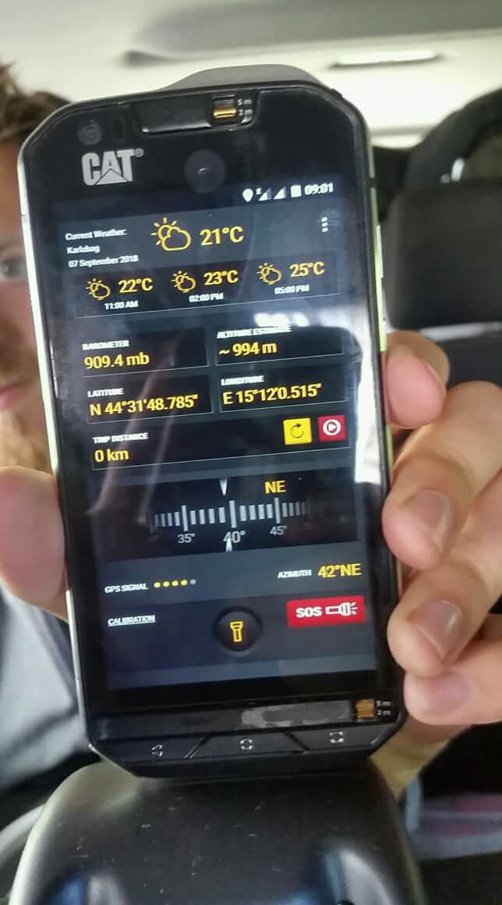
“
-FOSILIJADA vol.2
14.9.
Grafičar na Medvednici. Bilo je iz svih odsjeka PDSV

-VETERNICA
Posjet/posao u okviru PPMedvednica Lucija Kauf

-Vela peša (PGŽ)
15.9.
Ela K i Marina G
Rekreirale se na sportskom penjalištu Vela Peša.

- Risnjak
16.9.
Anika i dvije frendice – planinarila do Šloserovog (Josip Schlosser) doma.

PENJALIŠTE KOD OTEŠA(Gospić)
- Lucija Kauf, rekreirali se na penjalištu u okviru Outwardbound udruge/aktivnosti
RAZNO
- Ela i Fero i Mia Š okopavali krumpir.

- Žica, utorak 18.9.2018.
Ela K, Ana L, Ana V i Raki

- Stilus olovke za crtanje na tabletu 4 kom. Nabavili Španja i Raki

- SKUP SPELEOLOGA – Ogulin
Održan predsastanak za speleološki skup u Ogulinu – Dalibor Paar i Marjan Prpić Luka
Dogovorili su s lokaklnom samoupravom:
- Tjedan speleologije,
- Speleo radionica za osnovne škole,
- okrugli stol o iskorištavanju i potencijalu Đulinog ponora,
- hranu u restoranu,
- …
Posjetili su Đulin ponor da pogledaju kako napreduje čišćenje ponora, ali ono NE napreduje. Blue night će biti rezerviran samo za speleologe. Pronađen je i bend za svirku.
Apel na članove našeg odsjeka da pomognu u organizaciji skupu prije i za vrijeme održavana skupa.

- Gajba - Lucija ide na razmjenu studenata
- Privjesci s runolistom (Lukica) – 20kn/kom
- U ponedjeljak 24.9. u 18h je sastanak IO PDSV vezano za prostorije
- Konferecija o prevenciji katastrofa u organizaciji DUZS-a. Robert Erhardt će imati predavanje ispred SOV-a u kojem će naglasiti ulogu speleologa u prevenciji i zaštiti od «katastrofa».

Dogovor za izlet

- Ponor Bunovac 22.-23.9.2018.
Vođa izleta: Španja, Fero, Marina?, Ela K., Ana L.

- Novi ulaz u Veternicu?
Proširivanje novog ulaza, srijeda 26.9.2018. prije sastanka
Španja i Mrci

